Тема урока: Контраст и взаимовлияние музыкальных образов в одном произведении

Муз.материал:

М.И. Глинка Увертюра «Руслан и Людмила»-слушание.

1. «Сказки гуляют по свету»- исполнение.

2. В. Галя «Давайте дружить»-разучивание.

Тип урока: Смешанный урок.

Цель: формирование представлений учащихся о развитии музыкальных образов на примере увертюры «Руслан и Людмила» М. И. Глинки.

Задачи: знакомство с творчеством М.И. Глинки, с увертюрой.

Развитие эмоционального восприятия музыки, активизация развития музыкальных способностей, способствование развитию хорового пения под движение;

Формирование уважения к музыке своего народа, а так же к музыкальному наследию других народов.

Ход урока:

1.Орг. момент. Муз.приветствие.

2.Сообщение темы урока. Запись в тетради темы.

Сегодня мы продолжим знакомство с увертюрой «Руслан и Людмила».

-Что такое Увертюра?

-С какой увертюрой мы начали знакомство на прошлом уроке?

–Кто написал поэму, кто написал оперу?

- Музыка, звучащая вслед за экспозицией, называется разработкой.

- Обратите внимание, как звучат в разработке темы уже знакомых образов увертюры. Что это? Оживленная, радостная «игра» основных интонаций всех трех тем экспозиции или острые столкновения, борьба между ними?

Слушание разработки.

После ответов ребят - обобщить все сказанное.

Темы не противоречат друг другу, а раскрывают грани одного и того же светлого, радостного взгляда на жизнь. В конце разработки возникают гаммаобразные взлеты, как и во вступительной части, и так же, как и там, из них вновь рождается удалая, бурно радостная главная тема.

Слушание репризы.

— Как звучат темы в репризе? Есть ли изменения? (Первая тема звучит без изменения, а вторая - чуть более напряженно из-за высокого регистра.)

Повторное звучание двух основных тем называется репризой.

- Слушаем дальше. Что происходит с музыкой?

Темп становится еще более стремительным, интонации главной темы «наскакивают» друг на друга, динамика нарастает.

Заключительная часть увертюры называется кодой.

Если вы обратили внимание - перед кодой в басовом регистре звучит тема злого волшебника Черномора (очень быстро звучит целотонная гамма у тромбонов).

Наиграть.

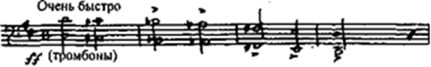

Вот тут и зарождается интонационный конфликт оперы: «Злая тема Черномора» грубо вторгается в светлую, радостную, счастливую музыку увертюры.

- Нарисуйте построение музыки увертюры.

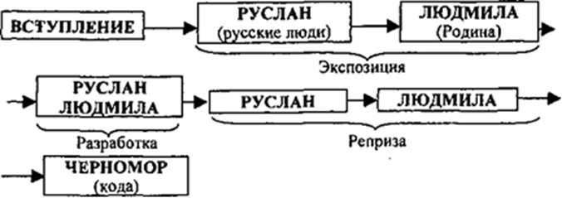

(Перед повторным звучанием рассказать о том, что музыка увертюры в опере звучит дважды - в начале и в финале оперы, когда начинается свадебный пир Руслана с Людмилой.)

Перед началом увертюра звучала в оркестровом исполнении, в финале присоединяется хор:

Слава великим богам, слава Отчизне святой,

Слава Руслану с женой.

Да промчатся звуки славы в отдаленные страны...

Да процветает в силе и красе наш край родной в

вечные времена.

Хищный, лютый враг! Страшись

могущества его!

Слава! Слава! Слава!

Здесь М. Глинка поставил такое примечание: «Вдали виден древний Киев. Народ стремится радостно к князю».

Повторное слушание увертюры без комментариев.

Продолжение работы над песней «Сказки гуляют по свету».

Итог урока.

Оценивание.

Домашнее задание.